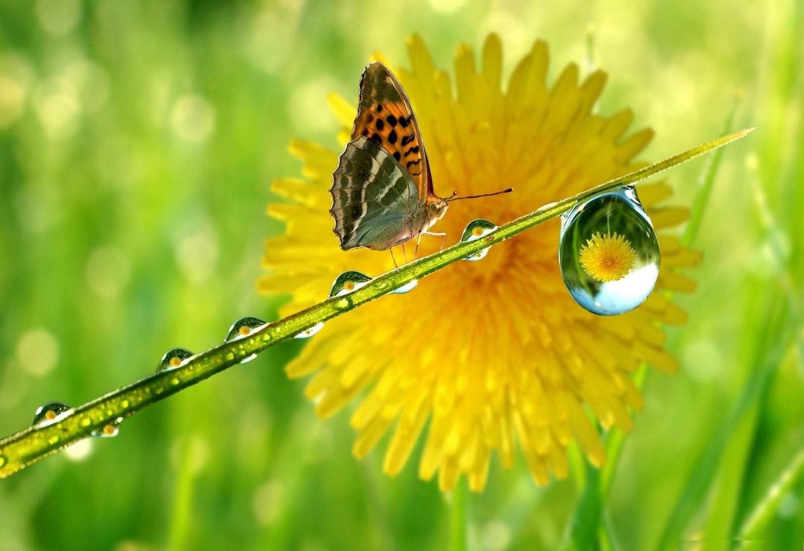

Mieli vaikučiai!

Pamojo vasarėlė
Gėlėta skarele.
Keliauti, žaisti ir ilsėtis
Vėl pakvietė tave.
Pabuvęs spindulėliu,
Lengvu spalvotu drugeliu,
Sugrįžki į darželį
Rugsėjo takeliu.
Linksmos vasaros visiems: vaikams, tėveliams, darbuotojams!

